B2- CLASE 6 PRONOMBRES DE OBJETO DIRECTO Y OBJETO INDIRECTO

- Los pronombres personales de OD y OI sustituyen una palabra para evitar su repetición. Se pueden referir a una persona u cosa de la que ya hemos hablado antes o tenemos identificada:

OD OI
¿Has recibido mi correo? Hoy es el cumple de Julia y no le
Sí, lo he leído, es muy interesante. he comprado nada.

- El objeto directo responde a ¿Qué? (Recibe la acción directamente)
El objeto indirecto responde ¿A quién? (Recibe la acción indirectamente)
Ana compra naranjas a Pablo
Sujeto: Ana
OD: ¿Qué compra? Naranjas
OI: ¿A quién? A Pablo

- Hay verbos que no tienen objeto indirecto, aunque lo parezca, por ejemplo:
Yo amo a Pablo

- Diferenciar los pronombres. Completa la tabla:
Objeto directo Objeto indirecto Reflexivos

Yo me me me
Tu TE te te
El, ella, usted lo, la (le) le (se) se
Nosotros NOS nos nos
Vosotros os os os
Ellos-as-Ustedes los, LAS (les) les (se) se

- En las frases reflexivas el sujeto y los pronombres de objeto directo e indirecto coinciden, es decir, qe refieren a la misma persona o cosa. POR ESO SE USAN LOS PRONOMBRES.
Yo me lo o le afeito (¡Incorrecto!)
Yo me afeito

- Gustar y los verbos como gustar siempre tienen objeto indirecto, pero nunca objeto directo.
“No me los gustan” (¡Incorrecto!)
“No me gustan los gatos”

(Excepción si hay 2 verbos: “Me gusta hacer deporte”: “Me gusta hacerlo”)

- En español a veces se repite el objeto indirecto :
Para clarificar: ¿Le has comprado flores a Carlos?
¿Les has dicho a los chicos la verdad?
Para reforzar: “A mi me gusta el chocolate”

- El objeto indirecto siempre lleva “A” y el objeto directo la lleva cuando se refiere a personas o animales.

- Si se refiere a personas el pronombre de objeto directo ”lo, la, los, las” puede convertirse en “le, les”. Es igual:
Yo a Pepe lo quiero mucho o
Yo a Pepe le quiero mucho

- POSICIÓN DEL PRONOMBRE: van normalmente antes del verbo, excepto imperativo positivo y con gerundio e infinitivo pueden ir también después.
Imperativo: “Compra naranjas”, “Cómpralas”
(Con imperativo negativo antes del verbo (No las compres)
Gerundio: “Estoy comprando naranjas: Las estoy comprando o
Estoy comprándolas
Infinitivo: “Voy a comprar naranjas”- Las voy a comprar
Voy a comprarlas

- Cuando el pronombre indirecto “le” le sigue uno de los objetos directos (lo, la, los, las) el objeto indirecto se convierte en “Se”. El orden es Oi+Od+verbo
¿Le has comprado flores a Marta?
Sí, le se las he comprado.
Alerta: NO CONFUNDIR: -“se” de las palabras reflexivas
-“se” de objeto indirecto
*********************************************************************************************************************************************************************************************************************
1-Marca la forma correcta en cada caso.
- ¿Quieres este libro?.
No, no le-lo quiero. Gracias
- ¿Me dejas el lápiz?.
No puedo. Le-Lo necesito
- ¿Amas a Ana?
Sí, la-le quiero.
- ¿Ha visto usted mis gafas?
No, no las-les he visto
- La-Le has regalado tu chaqueta roja a Luisa?
No, no las-les he visto
- ¿Han visto ustedes a mis padres?
No, no les-los hemos visto.
- La-le he prestado cien euros a Ivana.
- ¿Has visto a mis hermanas?
Sí las-les he visto.
- ¿Quieres ver a Andrés?
No, no quiero (verla-verlo)
- Ayer (la-le) vi en el parque, Elisa

2- CON GERUNDIO: completa las preguntas como en el ejemplo, usando los pronombres de objeto directo.
- ¿Ya has arreglado la bicicleta?
No, estoy arreglándola o La estoy arreglando
- ¿Has terminado los ejercicios?
……………………………
- ¿Ya has leído el periódico de hoy?
…………………………….
- ¿Ya has regado las plantas?
……..
- ¿Ya has encendido la calefacción?
………..

3-CON VERBO EN INFINITIVO: completa las frases con los pronombres adecuados:
Ayudar, comprar, devolver, escribir, preguntar, tirar, vender, ver, visitar
- ¿Has comprado el periódico? He olvidado comprarlo
- Este libro es mío, pero Carlos no quiere
- Sonia está enfadada con vosotros. No quiere……
- Estos zapatos están muy viejos.Voy a …..
- Ven aquí, Gabriel. Quiero……algo.
- Ramón quiere comprar ese cuadro, pero yo no lo quiero……
- He tenido carta de Antón. Tengo que….
- No sabemos haer el ejercicio, pero Hans quiere….
- Mis tías viven en ese barrio. Me gustaría……..

4- CON IMPERATIVO POSITIVO: Escribe el pronombre de objeto directo detrás de los imperativos.
- Esta comida está muy buena. Pruéba-
- Tu dormitorio está muy desordenado. Ordena….., por favor.
- La tarta está en la cocina, tráe……., por favor
- Este vino no está bueno, tira….
- La tela está mu alta, baja….
- LLáma….., por teléfono y te contaré algo.
- Tus gafas están rotas, arrégla……

5- Rebeca acaba de llegar del supermercado. Identifica los productos que ha comprado. Luego, escribe frases diciendo dónde ha puesto las cosas: en la nevera o en el armario: Por ejemplo: El pescado LO PONGO en la nevera pero….
la pasta LA PONGO en el armario.

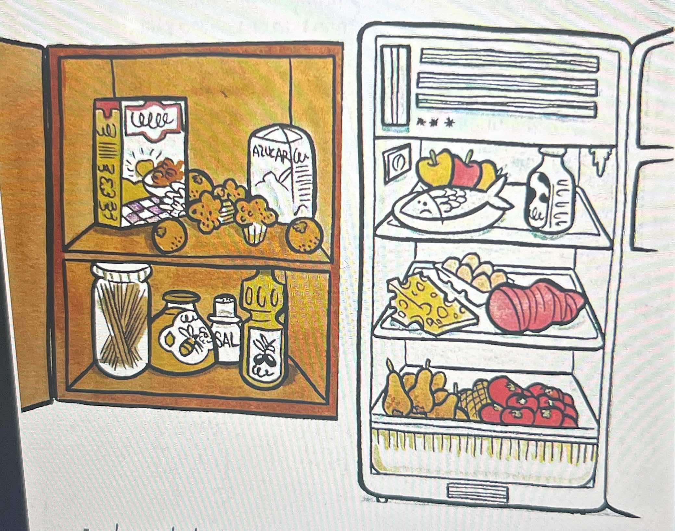

6-¿A quién regalas estos objetos?
Por ejemplo: Le regalo la pelota a mi hijo

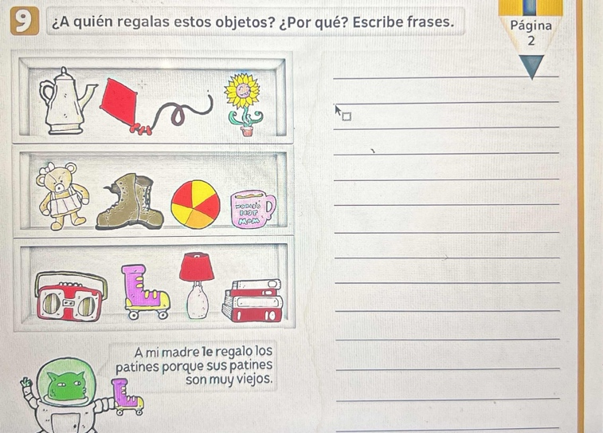

7- Conteste como en el ejemplo:
- ¿Le has dado el libro a él?
Sí, ya se lo he dado
- ¿Le has dado las fotos a él?
……………
- ¿Le has dado la revista a ella?
……..
- ¿Le has dado la cena a ella?
…….
- ¿Les has dado la cena a los niños?
……..
- ¿Le has comprado el abrigo a ella?
…….
- ¿Le has llevado el pan a los vecinos?
…….
- ¿Me has traído el libro?
……
- ¿Me has traído todas mis cosas?
……
- ¿Os ha dado el libro María?
………

